 | 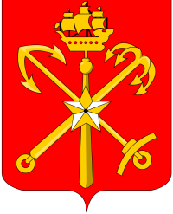 | 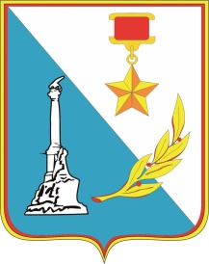 | 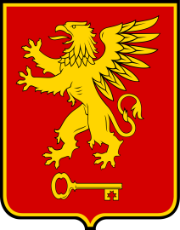 | 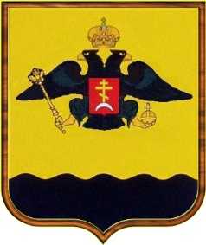
Москва  1147 | Ленинград  1703 | Севастополь  1783 | Керчь  VII до н.э. | Новороссийск  1838
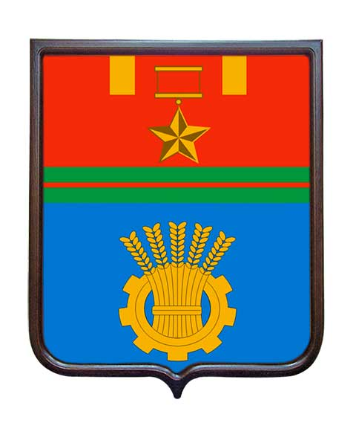 | 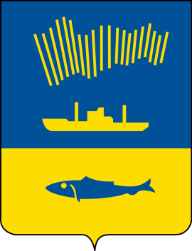 | 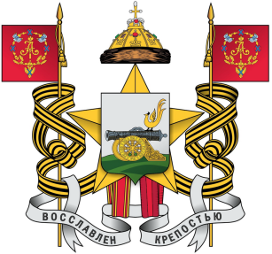 | 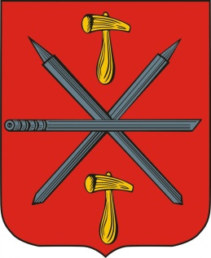 | 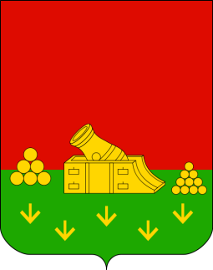
Волгоград  1589 | Мурманск  1916 | Смоленск  863 | Тула  1146 | Брянск  985

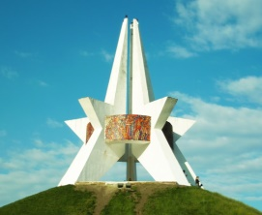 | 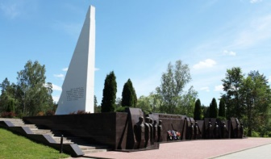 | 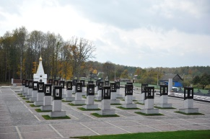 | 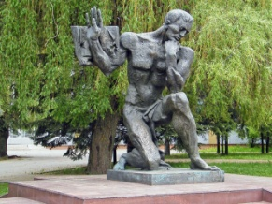 | 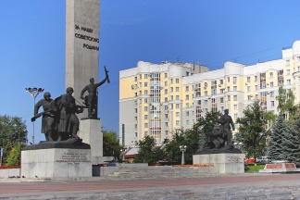
Курган бессмертия | Мемориальный комплекс «Партизанская поляна» | Хацунь | Памятник учителям, погибшим в годы войны | Памятник освободителям Брянска
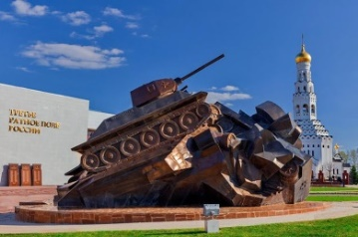 | 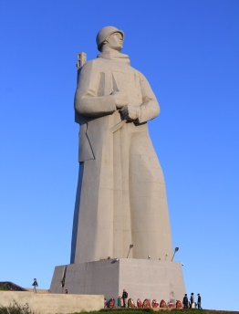 | 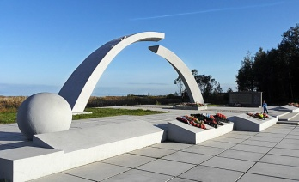 | 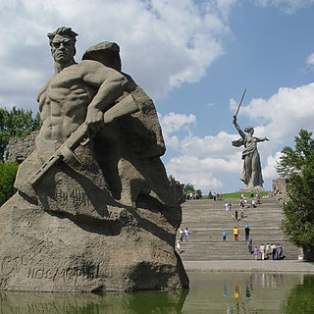 | 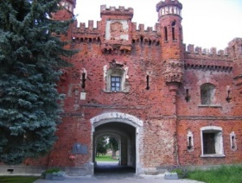
Прохоровское поле  государственный военно-исторический музей-заповедник | Алёша  Мемориал «Защитникам Советского Заполярья в годы Великой Отечественной войны», Мурманск | Разорванное кольцо,  Санкт-Петербург | Мамаев курган  Историко-мемориальный комплекс «Героям Сталинградской битвы на Мамаевом кургане» | Брестская  крепость

В каждой строке будет по 1 изображению из каждых двух смежных строк. Всего планируется, что в соответствиях будет по 3 произвольных изображения из каждой строки.
Жирным выделено, что надо писать в подписях (у городов нужно писать также дату основания, у битв года), но ту информацию, что дана курсивом тоже нужно знать, как и:
полные имена отчества персон и основные факты их биографии;
информацию по городам;
информацию по вооружениям (создатели, применение, популярность и т.п)
информацию по памятникам и объекта (в честь какого события, в каком году установлен, авторов самых известных памятников)
информацию по орденам (в каком году учреждены, кому и за что вручались)

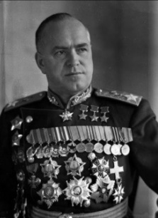 | 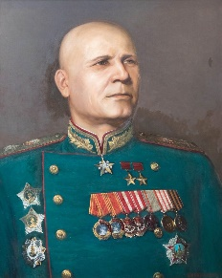 | 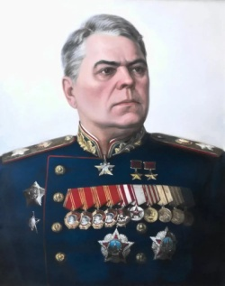 | 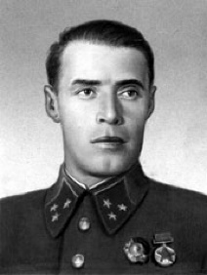 | 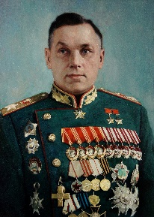
Жуков Г.К. | Конев И.С. | Василевский А.М. | Попов М.М. | Рокоссовский К.К.
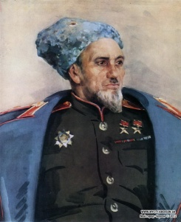 | 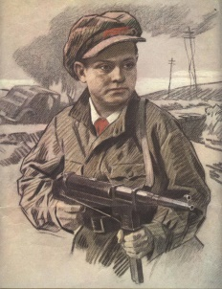 | 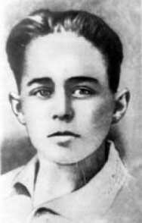 | 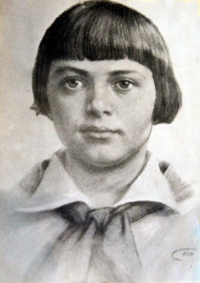 | 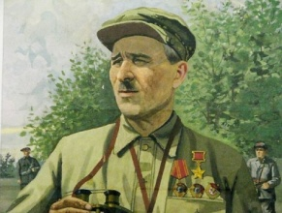
Сидор Ковпак | Леонид Голиков | Володя Дубинин | Зина Портнова | Минай Шмырев

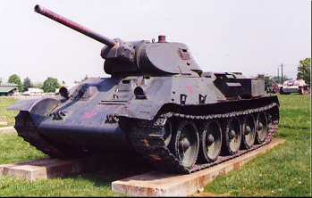 | 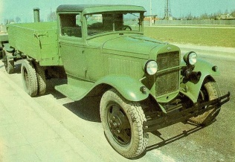 | 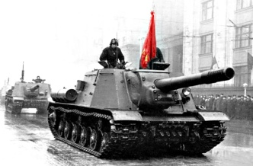 | 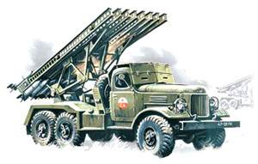 | 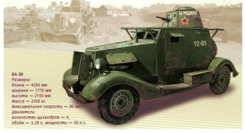
Т-34 | ГАЗ-АА | ИСУ-152 | БМ-13 | БА-20
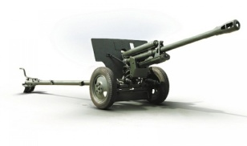 | 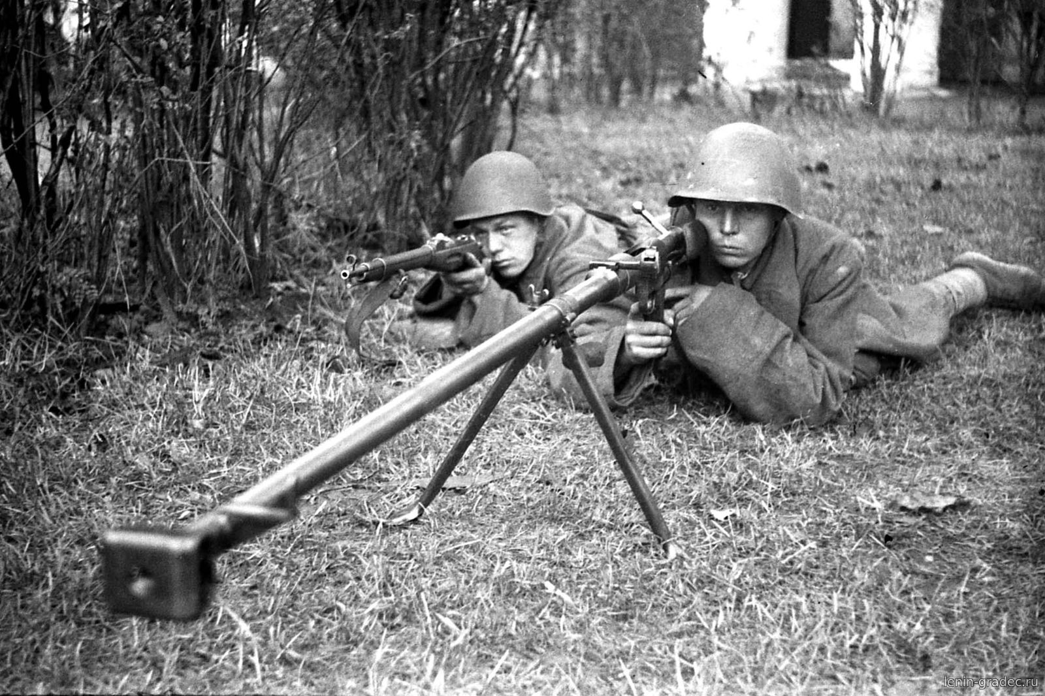 | 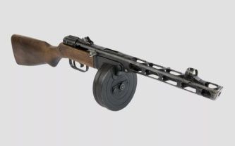 | 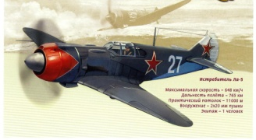 | 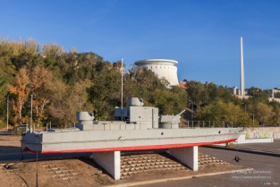
ЗИС-3 | ПТРД | ППШ-41 | ЛА -5 | БК-13

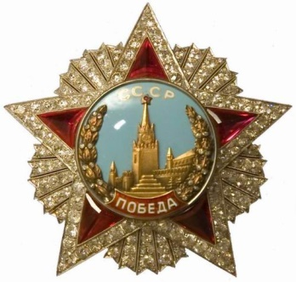 |  | 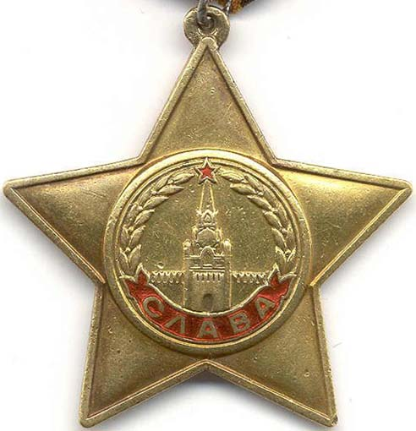 |  | 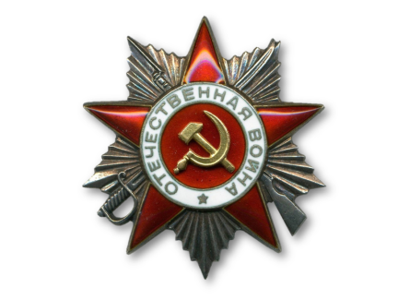 |  | 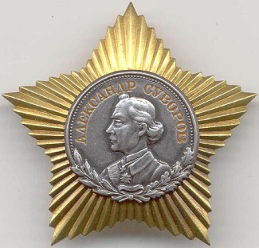 |  | 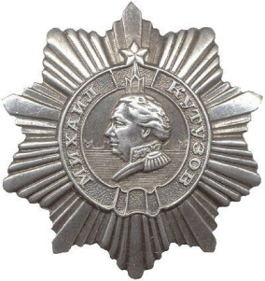
Орден «Победа» |  | Орден Славы |  | Орден Отечественной войны |  | Орден Суворова |  | Орден Кутузова
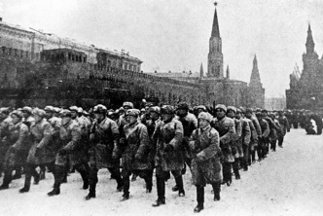 | 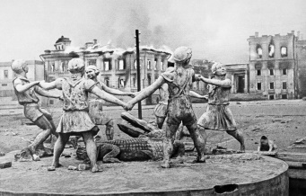 |  | 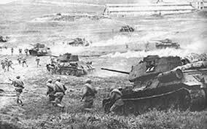 |  | 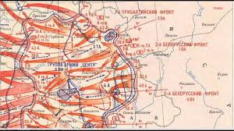 |  | 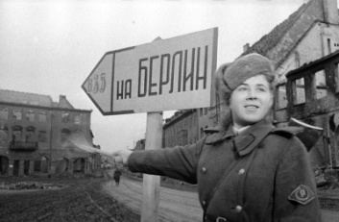
Московская битва  (1941–1942) | Сталинградская битва (1942–1943) |  | Курская битва (1943) |  | Белорусская операция (1944) |  | Берлинская  Операция (1945)

